
Российская Федерация
Ростовская область
Заветинский район
муниципальное образование «Фоминское сельское поселение»
Администрация Фоминского сельского поселения

Постановление

№ 4
21.01.2013 х.Фомин

О специально отведенных местах для проведения публичных мероприятий на территории Фоминского сельского поселения

В соответствии с постановлением Правительства Ростовской области от 27.12.2012 № 1120 «О специально отведенных местах для проведения публичных мероприятий на территории Ростовской области»,

ПОСТАНОВЛЯЮ:

- Утвердить:
1.1. Перечень единых специально отведенных или приспособленных для коллективного обсуждения общественно значимых вопросов и выражения общественных настроений, а также для массового присутствия граждан для публичного выражения общественного мнения по поводу актуальных проблем преимущественно общественно-политического характера мест согласно приложению.
1.2. Схему размещения специально отведенных или приспособленных для коллективного обсуждения общественно значимых вопросов и выражения общественных настроений, а также для массового присутствия граждан для публичного выражения общественного мнения по поводу актуальных проблем преимущественно общественно-политического характера в х.Фомин, х.Потапенко Заветинского района Ростовской области согласно приложениям 2,3.
2. Постановление вступает в силу со дня его официального обнародования.
3. Контроль за выполнением постановления оставляю за собой.

Глава Фоминского сельского поселения Л.Н.Савченко
Приложение 1
к постановлению Администрации Фоминского сельского поселения
от 21.01.2013 № 4

Перечень
единых специально отведенных или приспособленных для коллективного обсуждения общественно значимых вопросов и выражения общественных настроений, а также для массового присутствия граждан для публичного выражения общественного мнения по поводу актуальных проблем преимущественно общественно-политического характера мест

№ № п/п | Наименование  Муниципального образования | Адрес (место нахождения
1  1 | Фоминское сельское поселение | хут. Фомин, ул. Центральная, 9, территория, прилегающая с южной стороны к зданию сельского Дома культуры  хут. Потапенко, площадка по ул. Дорожная, 2;

Ведущий специалист
по общим вопросам Л.В.Кучеренко
Приложение 2
к постановлению Администрации Фоминского сельского поселения
от 21.01.2013 № 4

Схема размещения специально отведенных или приспособленных для коллективного обсуждения общественно значимых вопросов и выражения общественных настроений, а также для массового присутствия граждан для публичного выражения общественного мнения по поводу актуальных проблем преимущественно общественно-политического характера
в х.Потапенко Заветинского района Ростовской области

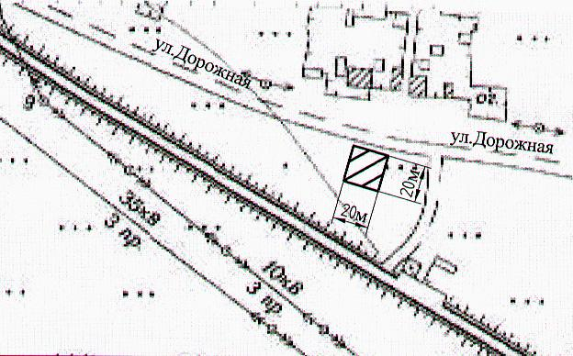
Условное обозначение:

 | - граница площадки по ул.Дорожная, х.Потапенко

Ведущий специалист
по общим вопросам Л.В.Кучеренко

Приложение 3
к постановлению Администрации Фоминского сельского поселения
от 21.01.2013 № 4

Схема размещения специально отведенных или приспособленных для коллективного обсуждения общественно значимых вопросов и выражения общественных настроений, а также для массового присутствия граждан для публичного выражения общественного мнения по поводу актуальных проблем преимущественно общественно-политического характера
в х.Фомин Заветинского района Ростовской области

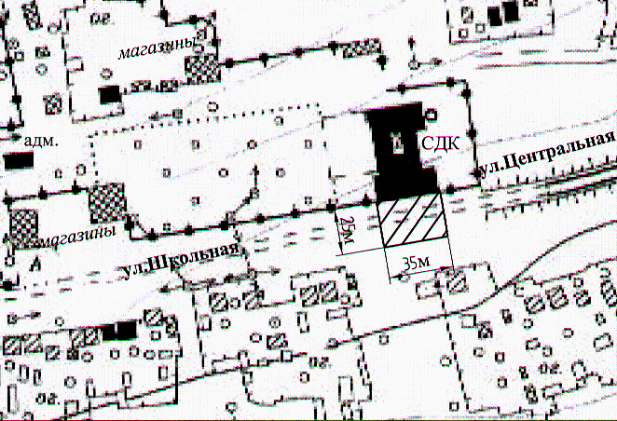
Условное обозначение:

- граница территории, прилегающая с южной стороны к зданию сельского Дома культуры, х.Фомин, ул. Центральная, 9

Ведущий специалист
по общим вопросам Л.В.Кучеренко

